少年文学作家安妮·巴罗斯
（Annie Barrows）作品

作者简介：

安妮·巴罗斯（Annie Barrows）是编年图书出版社的一名编辑，之后成为一名全职作家。她曾撰写多部成人小说，包括《纽约时报》（New York Times）畅销书《格恩西文学与土豆皮派社会》（The Guernsey Literary and Potato Peel Pie Society），还有备受业界好评的儿童文学“常春藤与豆子”系列和《魔法半身》（The Magic Half）。现在安妮与丈夫和两个女儿一起生活在北加利佛尼亚。
www.anniebarrows.com

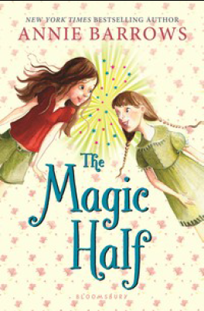
中文书名：《魔法半身》
英文书名：The Magic Half
作 者：Annie Barrows
出 版 社：Bloomsbury
代理公司：ANA
出版日期：2014年08月
代理地区：中国大陆、台湾
审读资料：电子稿/样书
页 数：240页
类 型：7-12岁少年文学

内容简介：

米莉的家里有两对双胞胎——一对年长的哥哥，一对年幼的妹妹，只有她自己是孤家寡人。后来，他们一家搬去一座新镇的旧农舍生活，对米莉来说搬家后唯一一件好事大概就是她能在阁楼里有一个自己的小卧室了。然而当她意外打了她哥哥的脑袋，被关进自己的小房间时，她发现自己虽然还是在同一间屋子……但屋子里面却变得不再一样。她竟意外发现了穿越回1935年的方法，并在那里发现了茉莉——一个与她同岁迫切需要家庭关爱的小姑娘。

续作《融合的魔法》（Magic in the Mix）所带来的穿越故事相信也会让读者再次体会到双胞胎魔法的迷人魅力。

媒体评价：

《魔法半身》所获奖项：

弗吉尼亚周读者选择奖获奖名单（2010-2011）

密苏里马克·吐温读者奖提名（2010-2011）

肯塔基·布鲁格拉斯奖提名

2011年罗德岛儿童图书奖

2011年马萨诸塞州儿童图书奖

2011年华盛顿州萨斯科奇阅读奖

弗洛里达阳光州青少年读者奖

“巴罗斯想象出了一个充满秘密、魔法与冒险的可爱故事，相信世界各地的读者都会为其着迷不已。”
----《学校图书馆期刊》（School Library Journal）

“主人公的适应性与独立思考能力赋予她克莱芒蒂娜或拉蒙娜·昆比所有具有的独特魅力。”
-----《出版者周刊》（Publishers Weekly）

“巴罗斯再次为孩子们先生一份真正的大礼……这个不是不仅融入了一点儿历史知识，还有少许神秘的元素。”
----《图书榜单》（Booklist）

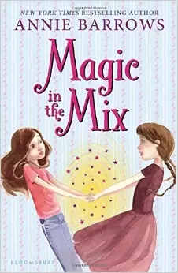
中文书名：《融合的魔法》
英文书名：Magic in the Mix
作 者：Annie Barrows
出 版 社：Bloomsbury
代理公司：ANA
出版日期：2014年09月
代理地区：中国大陆、台湾
审读资料：电子稿/样书
页 数：288页
类 型：7-12岁少年文学

卖点提炼：

- 首作顶级畅销书：《魔法半身》（The Magic Half）已销售100000册，有望成为我们最具持续性的顶级畅销出版物之一。这部读者等待许久、热切期待的续作必将创造新的成功。
- 作者平台：安妮的“常春藤与豆子”系列已获得非凡的成功，令这次的作品拥有大量读者，尤其是那些已经看过过去的低年级作品、寻找适合自己阅读的新作品的读者。
- 系列成长：第二部作品承接第一部冒险结尾处，并在第一部打造的世界之外开始了一个全新的故事。读者既能看到过去喜爱的人物角色（包括老祖母！）还能看到成长巨大的新人。
- 共同核心：故事均以内战为背景，充满了各种历史知识，令整本书非常适合同龄的小读者展开学术课程。
- 《魔法半身》（The Magic Half）已获多项大奖：前作荣获近十项大奖，这些奖项与提名将推动图书的销量。而这本书既可以作为前作《魔法半身》（The Magic Half）的续作，也非常适合独立阅读。

内容简介：

茉莉与与米莉·吉尔是双胞胎。她们长得一样，行为一样，有时甚至连想法也一样。但她们并非一直是双胞胎……茉莉过去生活在1935年，直到米莉穿越到过去将茉莉从抓走她的邪恶领养家庭救回来。只有她们两个知道魔法与其将事情带回正轨的力量。所以当家具维修从他们那个非常特别……充满魔力的老房子释放出出人意料的魔法时，两个女孩再次踏上通往内战的时空穿越之旅，在那里他们将为挽救两个不同寻常的士兵而与时间赛跑，同时还将面对茉莉真正的过去。

谢谢您的阅读！
请将回馈信息发至：萧涵糠(Connie Xiao)
安德鲁﹒纳伯格联合国际有限公司北京代表处
北京市海淀区中关村大街甲59号中国人民大学文化大厦1705室, 邮编：100872
电话：010-82509406
传真：010-82504200
Email: Connie@nurnberg.com.cn
网址：www.nurnberg.com.cn
微博：http://weibo.com/nurnberg
豆瓣小站：http://site.douban.com/110577/
微信订阅号：ANABJ2002

